需求内容-空压机、柴油发电机维保服务

一、现有设备数量
1.蔡塘总院英格索兰螺杆空压机3台，2台冷干机。
2.斗西分院捷豹螺杆空压机2台，1台冷干机。
3.康明斯柴油发电机1台。
二、现有设备参数
（一）蔡塘总院3台英格索兰螺杆空压机参数：
型号：V22-10
容积流量：3.1m³/min
排气压力：1.0Mpa
额度定功率：22kw
输入比功率：8.9kw/m³/min
重量：640kg
外型尺寸：1365*870*1125mm
电源：380v
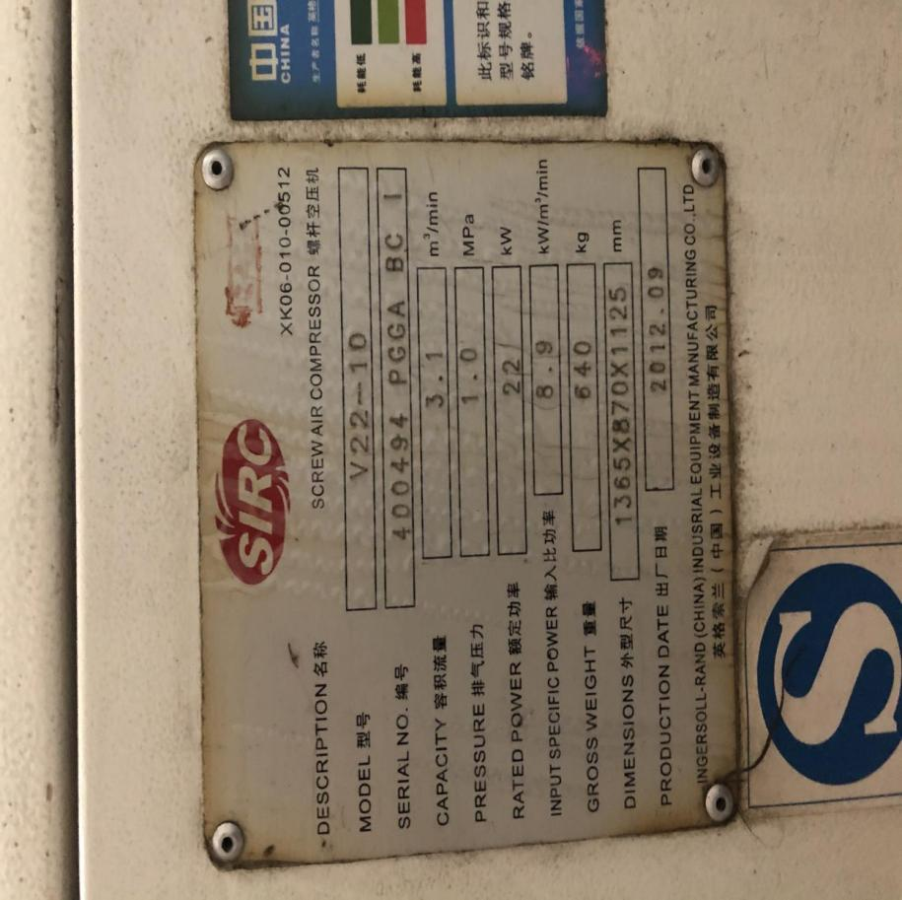

（二）蔡塘总院2台冷冻式压缩空气干燥机参数：
型号：RB-30AC
处理风量：3.8m³/min
使用压力：1.0mpa
电源：220v 频率：50HZ
入口温度：≤45℃
制冷剂：R22
出厂日期：2020.07
制造商：江西荣霸机械有限公司
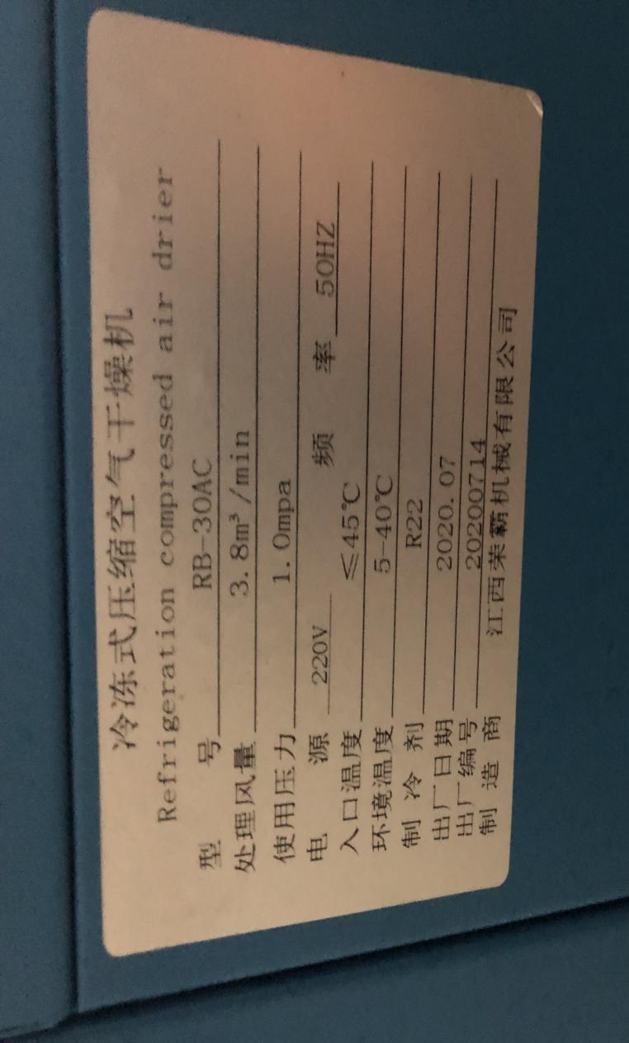
（三）斗西分院2台捷豹螺杆式空压机参数：
型号：ZLS15Hi+/8
容积流量：2.4m³/min
排气压力：0.8Mpa
额度定功率：11kw
输入比功率：7.9kw/m³/min
重量：368kg
外型尺寸：1050*800*1150mm
电源：380V
出厂日期：2019.03
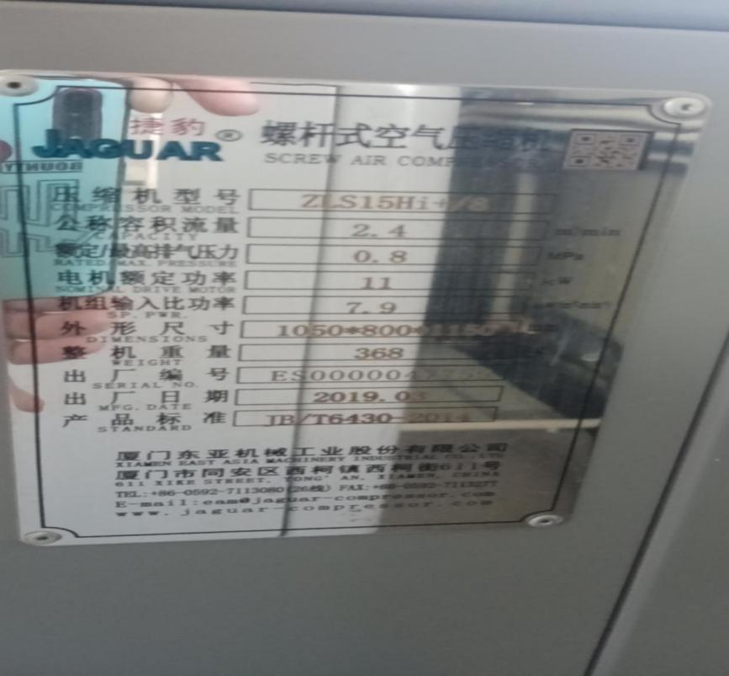
（四）斗西分院1台捷豹冷冻式空气干燥机参数：
型号：ED-30F
处理风量：4.0m³/min
使用压力：1.0mpa
电源：220v 频率：50HZ 功率：0.97kw
入口温度：≤45℃ 露点温度：2-10℃
制冷剂：R22 外型尺寸：900*510*815mm
出厂日期：2019.03
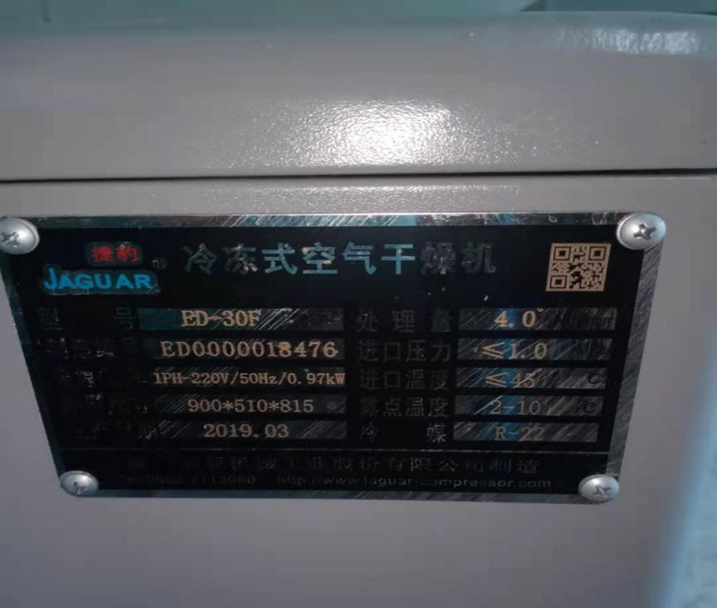
(五)康明斯柴油发电机1台
蔡塘总院现有1台柴油发电机参数：
品牌：康明斯
型号：HCI5440
额定电压：400v
额定电流：648A
额定转速：1500RPM
柴油油箱容积：600升
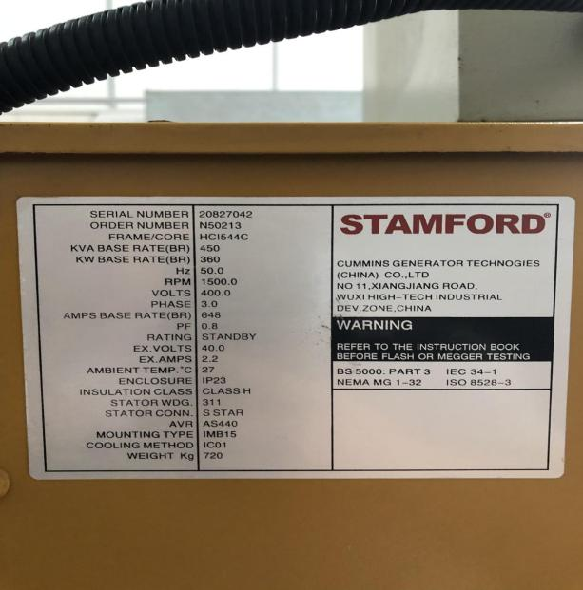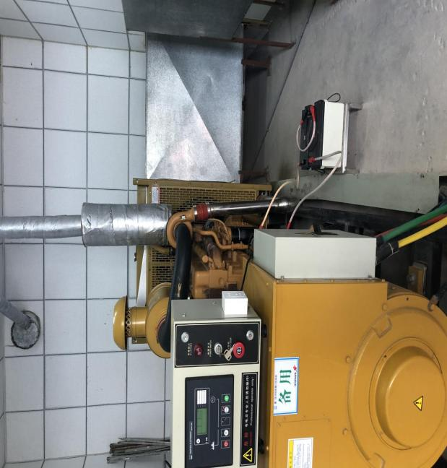
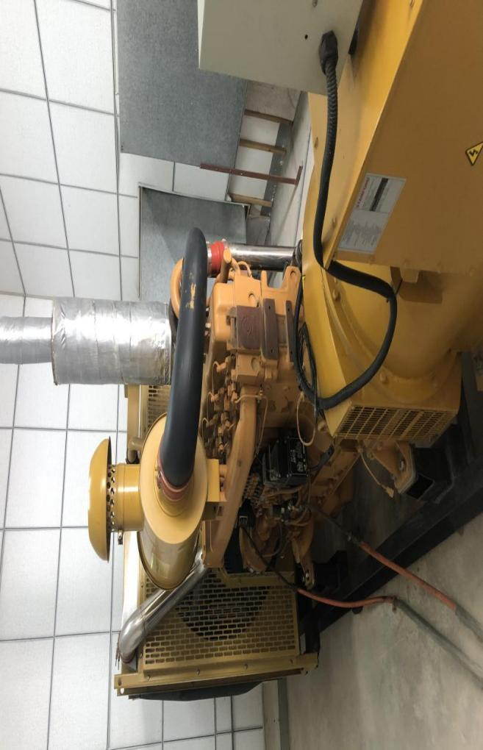

三、招标期限
3年
四、空压机维保需求
（一）设备分布情况
1.总院3套空压机及配套设备，2台冷干机
2.分院2套空压机设备，1台冷干机需要维保。
（二）维保范围
1.每年一次更换空压机机油、空气过滤器、机油过滤器、油气分离过滤器，空压机设备内、外清洁；
2.每年一次更换管道一、二、三级精密过滤器。
3.每年一次冷干机设备保养检查，检查冷媒压力及加冷媒，电子自动排水阀检查及更换。
4.维修：设备故障维修，不在保养范围内的，按配件报价清单结算。
五、柴油发电机维保范围
1.每年一次检查更换润滑油、空气滤芯、机油滤芯、冷却液液位、设备各个连接接头配件、设备油路管道、油料管道、电池电量、检查发电机控制箱，检查输入、输出电源线路，检查发电机空载和带载运行情况。
2.每年约100升发电机用油的补充。
3.维修：设备故障维修，不在保养范围内的，按配件报价清单结算

附件一:
厦门医学院附属口腔医院空压机维保报价清单

说明：报价含税运
人民币结算

序号 | 区域 | 品牌 | 数量 | 三年维保报价 | 备注
1 | 蔡塘总院 | 英格索兰空压机 | 3台
2 | 蔡塘总院 | 荣霸冷干机 | 2台
3 | 斗西分院 | 捷豹空压机 | 2台
4 | 斗西分院 | 捷豹冷干机 | 1台
5 | 蔡塘总院 | 柴油发电机 | 1台
合计总价

附件二:
1.以下单价为签订年度协议后的定价标准，协议期限内不得更改；以产生后，按照此报价执行。
2.报价含税运和安装费用。
口腔两院空压机、发电机常用配件报价清单
序号 | 配件名称 | 品牌/型号 | 单位 | 数量 | 价格
1 | 调节阀 | OEM | 个
2 | 压力调节器 | OEM | 个
3 | 容调阀 | OEM | 个
4 | 自动电子排污阀 | OEM | 个
5 | 隔膜 | OEM | 个
6 | 膜片 | OEM | 个
7 | 进气软管 | OEM | 条
8 | 软管 | OEM | 条
9 | 油管 | OEM | 条
10 | 接头 | OEM | 个
11 | 接触器 | OEM | 个
12 | 电子排污阀 | OEM | 个
13 | 干燥剂 | 杭州嘉美 | 个
14 | 电动排污阀 | OEM | 个
15 | 自动排水器 | OEM | 个
16 | 梭阀 | OEM | 个
17 | 轴承 | SKF | 个
18 | 轴套 | OEM | 个
19 | 辅助触点 | OEM | 个
20 | 继电器 | OEM | 个
21 | 熔断器 | OEM | 个
22 | 管道过滤器 | 深圳鑫富盛 | 个
23 | 温度开关 | OEM | 个
24 | 压力开关 | OEM | 个
25 | 冷却器 | OEM | 个
26 | 冷却风扇 | OEM | 台
27 | 风扇开关 | OEM | 个
28 | 压力传感器 | OEM | 个
29 | 温度传感器 | OEM | 个
30 | 压差传感器 | OEM | 个
31 | 电磁阀 | OEM | 个
32 | 放气电磁阀 | OEM | 个
33 | 卸载电磁阀 | OEM | 个
34 | 加载电磁阀 | OEM | 个
35 | 主机轴承 | SKF | 个
36 | 齿轮箱 | OEM | 个
37 | 齿轮 | OEM | 个
38 | 联轴器 | OEM | 个
39 | 电机 | OEM | 台
40 | 油封（轴封） | OEM | 个
41 | 密封垫片 | OEM | 个
42 | O型圈 | OEM | 个
43 | 传动带（皮带） | OEM | 条
44 | 空气过滤器 | OEM | 个
45 | 油过滤器 | OEM | 个
46 | 油气分离器芯 | OEM | 个
47 | 油雾呼吸器 | OEM | 个
48 | PDM过滤芯 | OEM | 个
49 | 气水分离器(芯) | OEM | 个
50 | 维修保养包 | 英格索兰 | 个
51 | 断油电磁阀 | OEM | 个
52 | 调节电磁阀 | OEM | 个
53 | 最小压力阀 | OEM | 个
54 | 止逆阀 | OEM | 个
55 | 安全阀 | OEM | 个
56 | 温控阀及温控阀芯（温控元件） | OEM | 个
57 | 减荷阀 | OEM | 个
58 | 进气阀 | OEM | 个
59 | 卸荷阀 | OEM | 个
60 | 放空阀 | OEM | 个
61 | 液压缸 | OEM | 个
62 | 伺服气缸 | OEM | 个
63 | 消音器 | OEM | 个
64 | 断路器 | OEM | 个
65 | 变压器 | OEM | 个
66 | 过电流保护器 | OEM | 个
67 | 紧急停机按钮 | OEM | 个
68 | 智能控制器 | OEM | 个
69 | 螺杆机油 | 捷豹ZLS15Hi+/8 | 桶（18L/桶）
70 | 油过滤器 | 曼牌W962 | 个
71 | 空滤 | 曼牌 | 个
72 | 油气分离器 | 曼牌 | 个
73 | 螺杆冷却液 | 英格索兰V22-10 | 桶（18L/桶）
74 | 油过滤器 | 英格索兰 | 个
75 | 空滤 | 英格索兰 | 个
76 | 油气分离器 | 英格索兰 | 个
77 | 冷干机加氨 | RB-30AC | 公斤
78 | 冷干机加氨 | ED-30FC | 公斤
79 | 精密过滤器滤芯 | 035QPS | 个
80 | 精密过滤器滤芯 | 035QPS | 个
康明斯柴油发电机HCI5440
序号 | 配件名称 | 品牌/型号 | 单位 | 数量 | 价格
1 | 柴油滤芯 | OEM | 个
2 | 油水分离器 | OEM | 个
3 | 机油滤芯 | OEM | 个
4 | 空气滤芯 | OEM | 个
5 | 密封圈 | OEM | 个
6 | 密封垫 | OEM | 个
7 | 活塞 | OEM | 个
8 | 电喷嘴 | OEM | 个
9 | 油管 | OEM | 条
10 | 各类连接头 | OEM | 个
11 | 传感器 | OEM | 个
12 | 轴承 | OEM | 个
13 | 轴密封 | OEM | 个
14 | 电池 | OEM | 个

